项目说明文档

数据结构课程设计
——修理牧场

作 者 姓 名： 孙亦菲
学 号： 2152085
指 导 教 师： 张颖
学院、 专业： 软件学院 软件工程

同济大学
Tongji University

目录
1. 分析 2
1.1背景分析 2
1.2功能分析 2
2. 设计 2
2.1数据结构设计 2
2.2类结构设计 3
2.3类成员与操作设计 3
2.3.1 PQueue类 3
2.3.2最小堆的底层实现 3
3.实现 4
3.1项目功能整体流程图 4
3.2项目整体功能代码 4
4.测试 5
4.1 样例测试 5
4.2 木头长度各不相同的情况测试 5
4.3 木头长度全部相同的情况测试 5
4.4 边界情况 5
4.4.1 只有两个输入情况测试 5
4.4.2 只有一个输入情况测试 6
4.5 出错测试：输入人数有误 6

分析

1.1背景分析
本题是解决现实中和最小相关的问题的一个重要应用，即将总和固定的总体分为要求长度的各个部分，而每次分的操作都带有以原长度为数值的权值。不难想到通过构造一棵哈夫曼树的相关过程和算法思想来解决问题。

1.2功能分析
本题利用了构造哈夫曼树的思想，其核心功能就在于构造哈夫曼树时每次选取两个最小子节点构成一个非子节点（中间节点），再作为伪子节点与其他子节点重复该过程。最后将所有非子节点的权值相加即为所求结果。

设计

2.1数据结构设计
本项目实际上即需要构造一棵哈夫曼树（Huffman Tree）。哈夫曼树每次需要挑选两个最小的节点以组成新节点，因此本项目中实现了优先级队列（PQueue）的数据结构。每次从优先级队列中出队两个元素，相加后入队，即完成了哈夫曼树构造的过程。但实际上，本题对结果的要求只需要优先队列实现即可。

2.2类结构设计
完成了优先级队列（PQueue）的封装，其中使用MinHeap（最小堆）作为底层存储结构储存该优先级队列并完成每一次排序。

2.3类成员与操作设计

2.3.1 PQueue类
对内设计了shiftup和shiftdown函数完成底层存储结构最小堆的操作，保证了良好封装性；对外提供压入栈，弹出栈，得到栈顶元素和栈是否为空的接口，便于操作。此外将类设计为模板类，增强代码复用性。
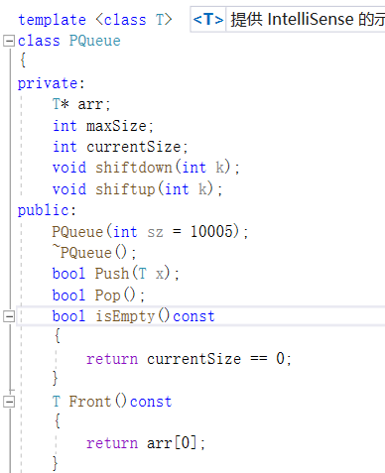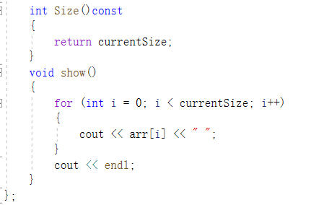

2.3.2最小堆的底层实现
采用堆作为优先队列的存储结构，可将运算时间提高到O(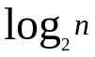)的数量级。堆（Heap）是一类特殊数据结构的简称，通常是一个可以被看做一棵树的的数组对象。堆满足下述两个性质：
- 堆中某个节点的值总是不大于或者不小于其父节点的值；
- 堆总是一棵完全二叉树。
将根节点最大的堆叫做最大堆或者大根堆，根节点最小的堆叫做最小堆小根堆。常见的堆有二叉堆、斐波拉契堆等。
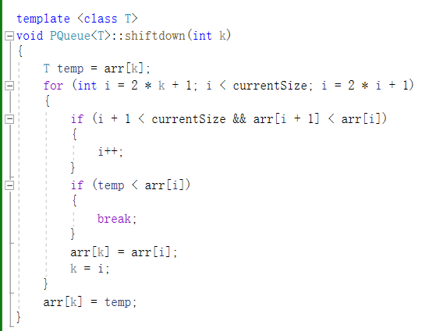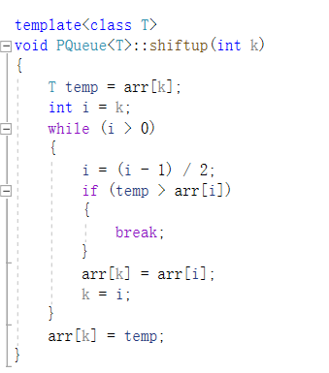

3.实现

3.1项目功能整体流程图
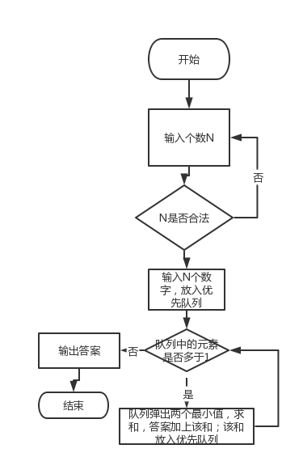

3.2项目整体功能代码

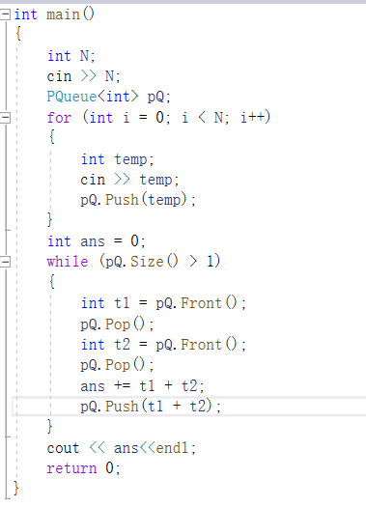

4.测试

4.1 样例测试
测试样例：8 4 5 1 2 1 3 1 1
预期结果：49
测试结果：
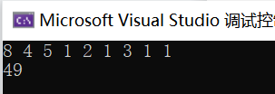

4.2 木头长度各不相同的情况测试
测试样例：10 1 2 3 4 5 6 7 8 9 10
预期结果：173
测试结果：
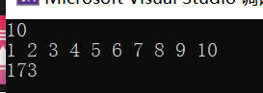

4.3 木头长度全部相同的情况测试
测试样例：5 1 1 1 1 1
预期结果：12
测试结果：
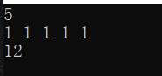

4.4 边界情况

4.4.1 只有两个输入情况测试
测试样例：2 5 6
预期结果：11
实验结果：
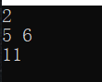

4.4.2 只有一个输入情况测试
测试样例：1 10
预期结果：0
实验结果：
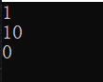

4.5 出错测试：输入人数有误
测试样例1：非正整数
测试样例2：输入非数字
预期结果：提示输入有误，程序正常运行不崩溃
实验结果：
